管理学院：打造战“疫”下的线上教学
为贯彻落实教育部和省教育厅“停课不停教、停课不停学”的精神，学校出台了疫情防控期间在线教学工作方案。管理学院根据学校总体要求，精心组织、周密部署，确定以质量为重点，以学生为中心，强思想引领、强先锋作用、强监督指导的在线教学实施方案，全面做好师生动员和其它各项准备工作，确保线上教学平稳开展。
一、在线教学开设概况
自3月16日开展“线上”教学以来，管理学院共有41位老师参与，开出在线教学课程70门，开课率100%，在线学习学生为9 503人。
在教学资源的选择上，部分教师利用了中国大学MOOC、网中网、超星等多个平台，有效补充和丰富所授课程的教学内容；在教学手段与教学工具的选择上，大多数教师采用组合方式，采用超星平台教学资源上传、教学管理和学生管理，结合腾讯课堂、腾讯会议、QQ群、钉钉等直播和互动。
- 在线教学保障举措
（一）目标导向，精准部署
学院第一时间组建教学保障团队，建立了由院领导、督导、系主任组成的线上教学专项工作组，并多次召开党政班子及系主任会议，经反复沟通后制定以“确保教学秩序有条不紊、在线教学有迹可循、教学质量优质可靠”为总体目标的《在线教学实施方案》；为进一步落实及细化方案，学院邀请线上教学经验丰富的周凌教授作为线上教学顾问，全程指导和解决学院教师遇到的线上教学问题。学院要求各系统筹，及早制定《线上教学安排表》和《线上教学计划》。学生管理方面，按要求组建QQ群，做到“一班一课一群”，针对线上教学有困难的学生，制定专门的教学方案，确保无一掉队。
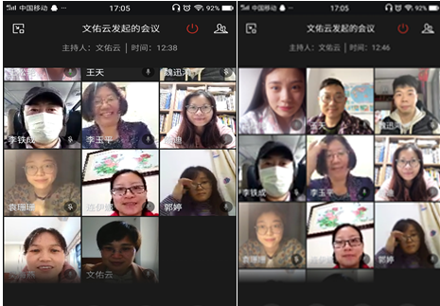
图1 在线教学工作布置会
（二）三级联动，全线开课
学院实现“院、系、课程组”三级联动，协同解决在线教学技术问题。学院邀请技术人员给全院教师培训，负责解决主要教学平台的使用问题；各系主任召开系会议，负责解决在线教学的细节问题；课程组老师间互帮互助，分享平台操作和在线教学经验，对技术上有困难的老教师，采取“一帮一”扶助策略。在院、系、课程组紧密配合下，门门课程得以落实到位。
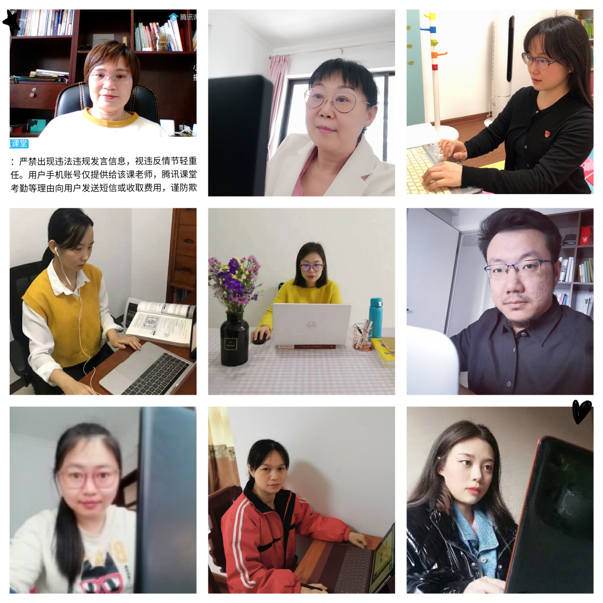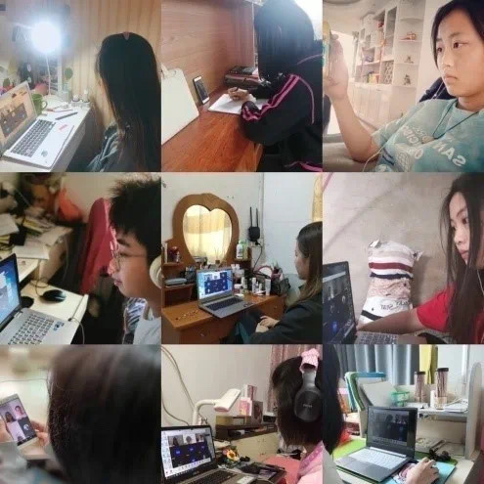
图2 教师在线授课 图3 学生在线听课

（三）强化督学，提升质量
学院制定了10条《在线教学注意事项》，并予以公布提醒。授课期间，学院线上教学专项工作组全面听课，了解教学动态，发现学院优秀在线课堂，分享给全院教师，促进教师间相互学习和共同提高。教师通过签到、提问、互动、分享等方式管控线上课堂；辅导员及班导师召开线上教学主题班会，提升开学意识和自主学习意识，引导广大学生掌握在线教学的学习规律及有效学习的方式与方法，并每天监测和督促学生。学院定期收集学生对在线教学的意见与建议，并反馈给教师，为教师调整授课内容和授课模式提供参考。同时，学院积极动员教师分享线上教学的成功经验和做法，鼓励教师撰写在线教学案例。
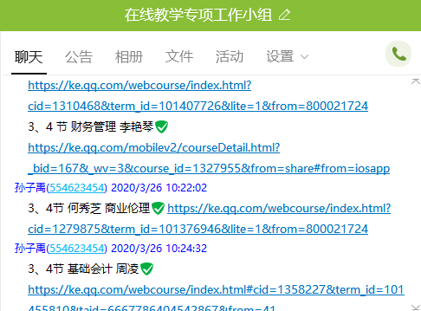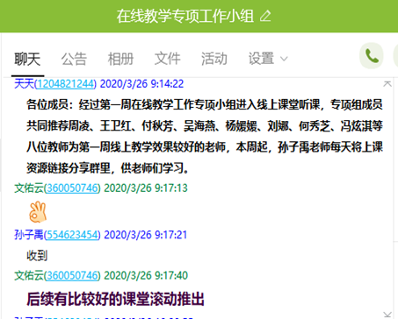
图4 线上教学专项工作组听课及交流
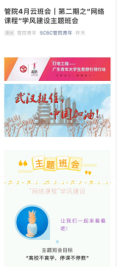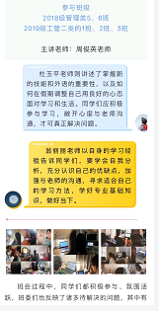
图5 主题班会
（四）宣传引导，助力教学
为正确引导全院舆论，教育和指引学生积极面对学习、生活等，学院利用线上官宣平台，广泛开展各类学习指导、就业帮扶、生活百科等栏目宣传。老师变主播，课堂从“三尺讲台”移步至“云教室”后，学院宣传团队推出“开课引导”、“ 第一课教育报道”、“ 网课教学班会”、“ 南国青年说之春季网课特辑”等专题板块，从教师如何教、学生如何学等方面全面宣传，为教师提升和学生成长引路。
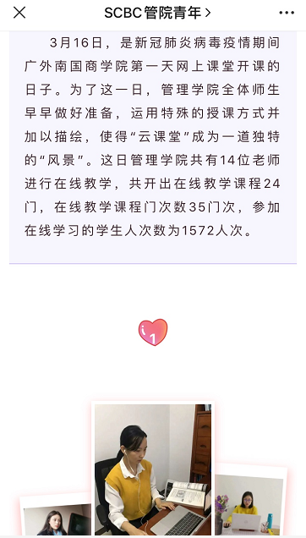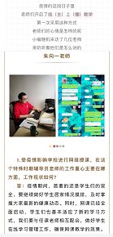
图6 开学第一天教师上课情况报道 图7 教师对网络课程的经验及工作分享报道
三、在线教学总体成效及典型案例
（一）总体成效
1.学生参与度高
在全院师生的共同努力下，截止到4月11日超星平台数据显示，学院已在超星平台建课97门次，课程点击量是1 019 909，学习访问数是159 298，总讨论量是3 215，各项数据排在学校首位。
图8 4月11日超星平台数据
2.学生满意度高
在本次线上教学中，老师们展现了高尚的师德和责任担当，始终勤勉尽职、严谨施教，从学校的问卷调查、学院教学信息员的反馈及各班辅导员的调研，学院教师的线上课堂获得了学生的肯定和赞扬。
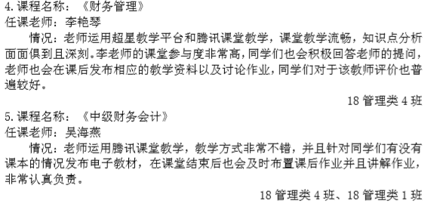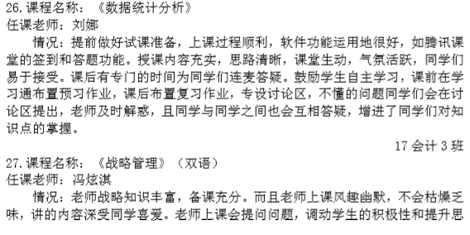
图9 学生对在线课堂的部分评价
（二）典型案例
1.“抗疫”教学，领路在先的周凌教授
周凌教授是全校师生由衷佩服的“信息化教学达人”。她拍摄的微视频、设计的多媒休课件屡获全国教育教学信息化教学一等奖，其信息化教学成果连续两届获我校教学成果奖一等奖。在此次疫情期间，周教授既为学院一线课堂树立标杆，又为全校线上教学建言献策、传经送宝。
精心设计，多维互动，树立线上教学标杆。开课前，周凌教授已在超星平台按照学生的认知规律精心设计网络学习资源并形成考核内容。她充分利用动画、图片、音视频、可视化文本等多媒体手段呈现学习内容，增强学生学习体验，激发学生学习兴趣；设计开放式讨论和单元测试，以数据分析反馈学生学习行为和成果，关注个性化学习支持，让学生有学习获得感，促进网上学习注意力和持久性的提高。借助腾讯课堂，实施语音视频直播、在线讨论答疑、辅导等多维互动交流，拉近师生、生生距离，消除学生网上学习“孤独感”，提高网上学习效果和质量。她的网络教学链接不断被转发，成为老师们学习的榜样。
传经送宝，建言献策，引领信息化教学改革。一花独放不是春，百花齐放春满园。周凌教授为了让更多的教师提升线上教学水平，曾受邀为学校教师开展信息化教学培训，也受邀为多个部门开展线上教学设计讲座。此次新冠肺炎疫情期间，周凌教学再次为学校、学院线上教学工作的开展出谋划策。开学后，她临危受命，担任学校网络教学专家，每周四下午通过学校在线支教微信群组织各学院教学骨干开展线上教学的主题讨论、教学分享、技术指导和咨询服务。她所做的这些，为学校顺利开展线上教学提供了经验、奠定了基础，推动了学校信息化教学师资的培养和信息化教学改革。
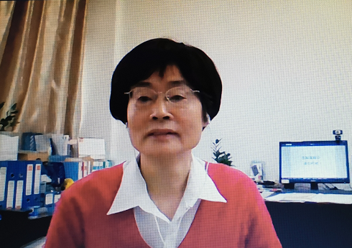
https://m.ke.qq.com/courseDetail.html?_bid=167&_wv=3&course_id=1358227&term_id=101455810&taid=&from=androidapp#from=androidapp
图10 周凌教授及她的课堂
2.课程思政融入教学的何秀芝博士
为进一步落实立德树人根本任务，确保思想引领不断线、不断档，线上课程期间，学院要求老师将课程思政融入线上教学，使学生在潜移默化中明事理、辨是非。会计系何秀芝老师在讲授《商业伦理与会计职业道德》课程时，深入贯彻落实全国教育大会和习近平总书记重要讲话精神，让课程思政融于教学，把立德树人落到实处。她从一则“倒地老人到底扶还是不扶？”的漫画入手，引导同学们更好地理解伦理、道德的基本概念，之后对国内外生动的商业伦理案例进行剖析，引领同学们对商业伦理与道德问题进行讨论和思考，帮助同学们树立正确的世界观、人生观和价值观，把好人生大方向。
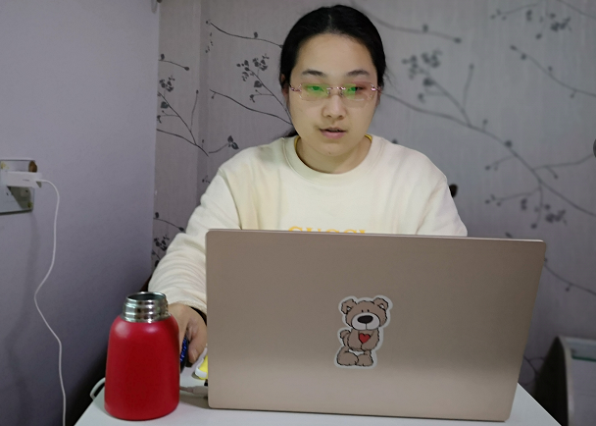
https://ke.qq.com/webcourse/index.html?cid=1279875&term_id=101376946&lite=1&from=800021724
图11 何秀芝博士与她的课堂
本次疫情期间的线上教学对于教育教学模式的改革必将影响深远，学院将继续进行总结和反思，从挑战中寻找机遇，寻求推进人才培养模式改革创新的新路径。

